低轨卫星网络中基于地理分区子网的星地接入关系异常研究

# 摘要

为解决IP/LEO卫星网络基于地理信息编址方案中的通信异常用户 的问题，本文推导出了通信异常用户的统计模型。模型概括了对于不同形状和大小的地理子网分区方案，平均异常用户率和卫星覆盖范围与地理子网范围的尺寸比值的关系，并给出了该模型在典型近极地轨道卫星星座下的场景仿真验证结果。

本文首先推导了在圆形地理子网条件下的平均异常用户率的理论公式，然后，给出了该公式适用于多边形地理子网的修正函数，完善了平均异常用户率的模型。该模型指出，平均异常用户率和卫星通信范围与地理子网尺寸的比值呈负相关关系。最后，搭建了一个近极地轨道星地通信仿真场景，验证了平均异常用户率的理论推导以及统计模型的正确性 。

关键词：IP/LEO网络，地理信息编址，异常用户统计模型，移动性管理

# Ⅰ介绍

随着铱星二代、Starlink【17】、Oneweb【18】等卫星互联网的快速发展，低轨道卫星网络成为天地一体化通信系统中的重要组成部分，

# Ⅱ低轨星座系统场景

天地一体化通信系统是目前的研究热点，主要由三个部分组成，地面网络，卫星网络，以及星地链接。低轨卫星网络具有全球覆盖、通信时延小的优点，是天地一体化通信系统中必不可少的一环。对于低轨卫星星座，目前应用最多的是walker星座构型，具有节点均匀分布的特点，各条轨道均为等轨道高度的圆轨道，对参考平面有相同的倾角，每条轨道的升交点以等间隔均匀分布，且每个轨道面上的卫星也等间隔均匀分布。

但由于低轨卫星节点的动态性，卫星节点与地面用户间的覆盖关系不断变化，这使得基于静态网络的用户移动性管理、IP编址及路由汇聚等传统的网络构建方案难以直接适用于星地接入场景中，低轨卫星网络与地面IP网络融合面临挑战，需要解决IP/LEO星地网络中全球用户移动性管理和以卫星为路由节点的星地一体化寻址等问题。

# Ⅲ低轨星座下的地理分区方案

## A基于地理信息的分区方案

针对上述问题，Tsunoda等提出了基于地理信息划分子网的解决方案，其思路是将终端（主机）用户与其所属子网关系用地理位置来体现。将地球表面划分为若干个地理位置区，每个地理位置区对应某一子网，这样位于该地理位置区的用户即为该子网用户。IP地址只由用户所在分区的地理信息决定，从而与卫星运动独立。当某卫星星下点在一个地理子网区域中的时候，该卫星路由端口也将变更为该地理子网区域的首地址，可识别子网内用户，负责子网内用户的通信，直到该卫星移出子网，下一个卫星进入子网后，更新下一颗卫星的路由端口设置。卫星若需要将信息送往某终端用户节点，通过路由查找到该终端节点对应的子网即可找到负责该终端节点通信的卫星。卫星路由器上仅保存各子网段的路由表项就可实现对全网用户的路由。地理分区数目决定了子网数目从而影响卫星路由表项代价，分区大小决定地面移动终端切换子网的频率从而影响移动性管理代价。

基于地理信息的分区方案是一种面向IP/LEO天地一体化网络星地融合的IP编址方法，其优势在于利用合理的地理分区和子网划分方案，解决过于庞大的终端数量带来的IP寻址和移动切换等问题。此分区方案需要保证每个地面子网在任意时刻都有且仅有一颗接入卫星，对于多重覆盖，地面终端在选择接入卫星时，优先接入负责该终端所在子网的通信的卫星。

## B星地接入关系异常现象

根据上文的描述，当某卫星的星下点移动到某地理子网中时，卫星即接入了该地理子网，负责子网中全部用户的通信。但是由于卫星的运动和地球的自转，并不能保证每时每刻卫星的通信范围对子网实现全覆盖，这就造成了子网中的一部分用户不能与卫星建立连接，从而影响低轨卫星的通信性能。

定义1：接入异常用户为某个地理子网区域中的不能被负责该子网通信的卫星通信范围覆盖到的用户。

有研究表明【】，在星地接入场景中，可以将卫星在地表的实际可接入范围建模为一个以卫星星下点为圆心的圆，卫星的通信能力决定此圆的半径。以红色圆形代表卫星的通信范围，蓝色正方形示意地理子网区域，位于蓝色阴影区域的用户即为接入异常用户。

下图分别示意了卫星Sat刚接入子网、完全覆盖子网，以及即将离开子网的情况

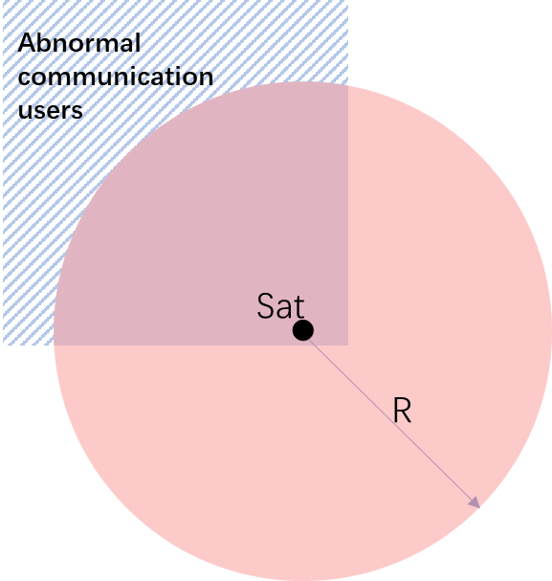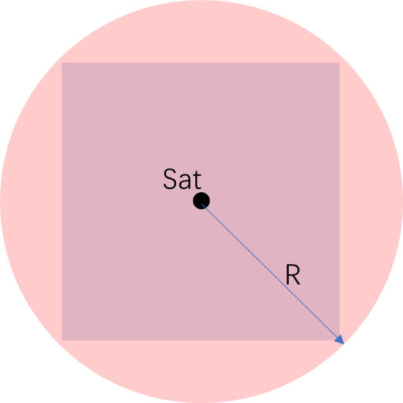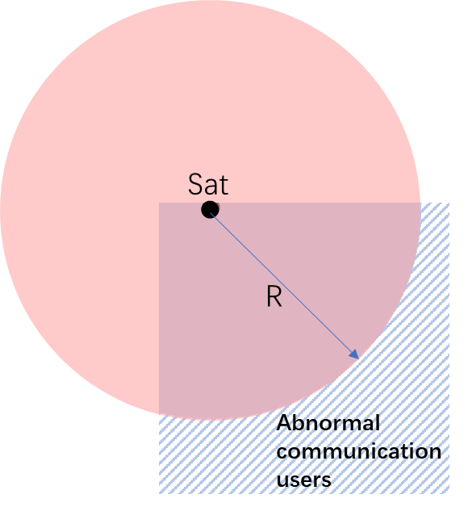

可以看出，随着卫星星下点在子网区域中的变化，星地覆盖关系也在变化，同时，接入异常用户也在变化。

# Ⅳ星地接入关系的异常问题分析与优化

如上文所述，在地理信息分区方案中，不能被负责子网通信的卫星覆盖到的终端用户为接入异常用户，这部分用户会给天地一体化通信系统的路由和移动性管理造成影响，会破坏正常的IP寻址性能，导致网络种丢包率增加，用户使用体验下降。针对这种情况，许多研究者提出了解决方法，比如最后一跳局部路由【】、依靠地面节点或GEO卫星节点辅助路由【】，但这些方法都需要针对接入异常用户业务额外付出处理和信令代价，接入异常用户数量的大小决定了这些代价的大小。因此，如何减少系统中的接入异常用户数量，是地理信息分区方案设计中的一个关键问题。

为了便于分析接入异常用户的问题，本文首先给出低轨卫星基于地理分区的星地接入场景的一些前提条件与基本假设。

**前提条件**

对于所有的划分方案，要求该方案将地球表面划分为相同的凸多边形，且不同的子网区域两两不重合，所有子网区域对地球表面实现全覆盖。

根据文献【9】，对于不同的卫星星座和地理子网划分方案，研究某一颗卫星对于某一个地理子网区域的通信异常用户数量即可代表该方案的性能。

卫星星下点位于某个地理子网区域中时，认为该卫星负责该区域中的用户的通信，同时产生一定的未覆盖面积和接入异常用户。

**基本假设**

对于卫星网络：

1由于本文只考虑不同的地面区域划分方式对接入异常用户数量的影响，则假设对于不同的划分方式，其星间路由都采用相同的策略。

2假设卫星的通信范围是以卫星星下点为圆心，卫星通信能力R为半径的圆【13】。且对于某个地理子网区域，总存在该区域中的某个位置，当卫星星下点在该位置时，卫星对该子网区域实现完全覆盖。

3 本文仅讨论极轨道卫星星座情况

对于地面网络：

4假设地球为一个理想球体，

5假设某一个地理子网区域中的地面用户均匀分布，即用户密度为常数。

6假设对于不同的地理子网区域，用户密度为相同的值。

## A不同分区形状下的接入异常分析

**1通信异常用户数量统计模型化简**

假设某种地理子网划分方案按照规则将地球表面划分为N个子网，第i（i=1,2,…,N）个子网用点集

来表示， 其中表示子网中各个点的坐标，设子网i的面积为，设L为子网中任意两点的距离的最大值。该区域中的用户终端密度函数为，一般情况下，用户终端的密度随着不同点的坐标而改变。设在某时刻t，卫星j的星下点，若卫星j接入子网i中，用点集

来表示卫星的覆盖范围，其中为卫星的通信半径，且，

定义2：未覆盖区域/未覆盖面积为某地理子网中没有被负责该子网通信的卫星覆盖到的区域/面积，则未覆盖区域可用以上两个点集的差集来表示：

则子网i在时刻t的接入异常用户数量定义为

根据假设5用户终端的密度为常数，则

上式将接入异常用户数量表示为用户密度常数与未覆盖面积的乘积，而未覆盖面积只与卫星星下点M的位置有关。

对于整个卫星星座来说，在时刻t的接入异常用户数量

由于卫星的动态性，当卫星接入到某子网中时，该子网中的未覆盖面积S随着卫星星下点位置的不同而不同，要计算未覆盖面积S，就要研究卫星星下点的运动规律。根据文献【9】，随着卫星绕地球周期性的公转以及地球自转，卫星星下点在地表对于时间和空间呈均匀分布，即对于某区域，卫星星下点在时刻t，位于该区域中的任意一点的概率相同，这就使未覆盖面积S的概率均值与时间无关。

则在较长的运行时间中，某种划分方案的接入异常用户数量的概率均值为

对于地理子网i，其面积为 ，则卫星星下点在子网i中均匀分布的概率密度函数为

又有未覆盖面积是卫星星下点位置的函数，设

设未覆盖面积的概率密度函数为，根据概率论【14】，

将（5）式取平均，则有

根据（10）（11）和（7），有

上式将通信异常用户数的概率均值表达为几个变量的函数关系式，这些变量分别为用户密度常数，未覆盖面积与卫星星下点位置关系函数，卫星星下点在子网中均匀分布的概率密度函数，卫星星下点位置。

其中，只有未覆盖面积与卫星星下点位置关系函数为未知函数，则只需研究未覆盖面积关于卫星星下点位置的函数即可。

**2圆形地理子网平均未覆盖率模型**

上文把对于接入异常用户的研究简化为对于未覆盖面积与卫星星下点位置关系函数的研究。对于地理子网的划分，理论上在实现全球覆盖以及两两互不交叠的前提下，地理子网可以是任意形状，例如凸多边形，凹多边形，不规则边界多边形等等，但是为了工程实现的便利性，一般认为地理子网为边界规则的凸多边形。从极限的角度考虑，任意的凸的正n边形，当n趋近于无穷大时，趋近于圆形。因此本文首先考虑圆形地理子网区域，推导平均未覆盖面积的理论公式。

对于圆形的地理子网区域，当卫星星下点进入圆形子网区域之后，星下点的位置可以用星下点与圆形子网圆心的距离来表示。对于圆形地理子网中的不同的点，当其与地理子网圆心具有相同的距离的时候，这些点组成了一个圆形边界，当卫星星下点处于这个圆形边界上不同点的时候，产生的未覆盖面积相同。

根据极限的思想，可以认为圆形地理子网是由无数个宽度趋近于零的圆环组成，而卫星星下点位于同一个圆环上的任一点的时候，圆形地理子网中都有相同的未覆盖面积，只需求出卫星星下点位于这个圆环上的某一个点时的未覆盖面积，再求出这个圆环的面积占圆形地理子网的面积的比例，两者相乘再对所有圆环求和，即可得出卫星对于该子网的未覆盖面积的概率均值。

如图所示，

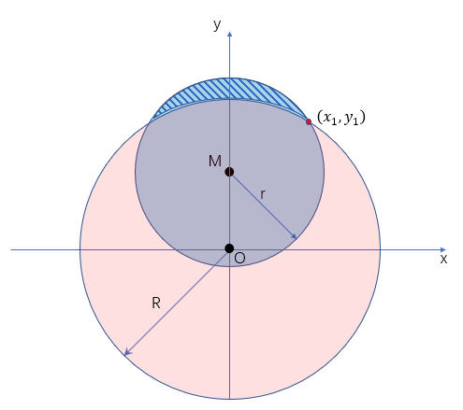

以卫星覆盖区域（红色）的圆心O为坐标原点建立直角坐标系，设卫星通信半径为R，则卫星覆盖区域的方程为

设圆形地理子网（蓝色）半径为r，地理子网圆心M的坐标为，则地理子网区域的方程为

其中参数满足关系

当时，卫星对地理子网实现全覆盖，不存在未覆盖面积。当时，只要卫星星下点进入地理子网，即实现全覆盖，也不存在未覆盖面积。

将两个圆形方程（13）（14）联立，可求得两圆的交点，其中右交点的横坐标为

当时，圆形子网区域中的未覆盖面积（阴影区域）为

当时，如下图

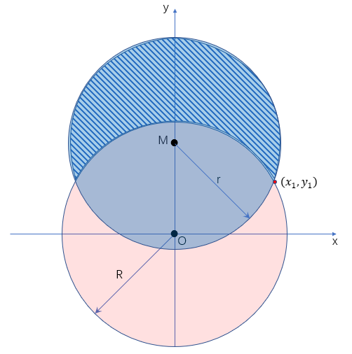

此时圆形地理子网区域中的未覆盖面积为

如下图所示

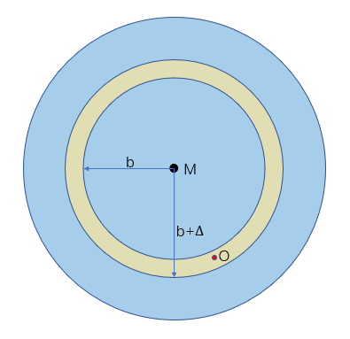

根据极限的思想，设圆环宽度∆→0，圆环的内半径为b，圆环的外半径为b+∆，则圆环的面积为

则卫星星下点与子网圆心距离为b的概率函数为

设

且根据式（15），有

根据不定积分公式，当时，有

其中C为常数项。由于在面积积分中，且

则对（17）（18）进行化简，得到

设

当n趋近于无穷大时，∆趋近于零。

则

设未覆盖率即未覆盖面积占子网面积的百分比为

最终，本文得到平均未覆盖率的公式为

其中，表示卫星覆盖半径与地理子网半径的比值，表示卫星星下点位置（即卫星星下点到地理子网圆心的距离与地理子网半径的比值），表示未覆盖率即未覆盖面积占子网面积的百分比，见公式（28），表示当卫星星下点位置取值为时的概率见公式（27）。

函数（29）对进行了积分之后，公式中的未知数只有，可见，当地理子网为圆形时，平均未覆盖率只和卫星覆盖半径与地理子网半径的比值有关。

对上式求概率均值，可得出结论：平均异常用户率的模型与平均未覆盖率的模型相等。

对（29）式进行数值计算，根据式（22），有，结果做图如下

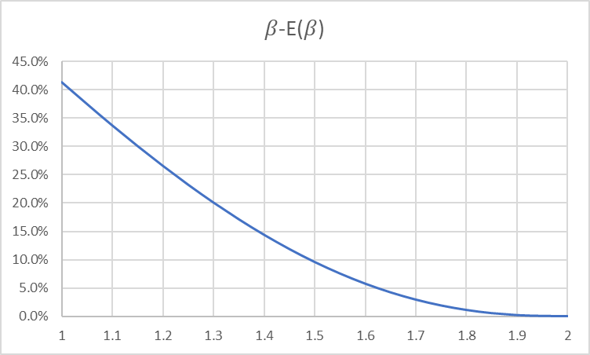

上图中横坐标为，即卫星覆盖半径与地理子网半径的比值，纵坐标为圆形地理子网的平均异常用户率。由图中可以看出，在卫星覆盖半径与地理子网半径的比值逐渐增大的过程中，平均异常用户率越来越小，平均异常用户率减小的速度也越来越小。其中，在=1时，平均异常用户率为41.3%，这与【9】论文中的结论相同，在=2时，平均未覆盖率为0，即当设计的地理子网半径小于等于卫星覆盖半径一半时，系统中不会出现异常通信用户。

**3多边形地理子网的平均未覆盖率**

本章第1节的内容，阐述了异常用户数量的统计模型的核心关系为平均未覆盖率关于卫星星下点位置的函数，本章第2节在理论上推导了对于圆形地理子网，平均未覆盖率只和卫星覆盖半径与地理子网半径的倍数关系有关，且给出了理论公式。但是在实际应用中，为了工程的可行性以及便利性，地理子网通常是规则的凸多边形，所以本节提出了（29）式的修正函数，使（29）式在修正后适用于圆内接凸正N边形地理子网区域。

（1）令正N边形最长对角线与圆形地理子网的直径相同，首先对正方形，正六边形，正八边形，正十边形地理子网的平均未覆盖率进行数值仿真，结果作图如下

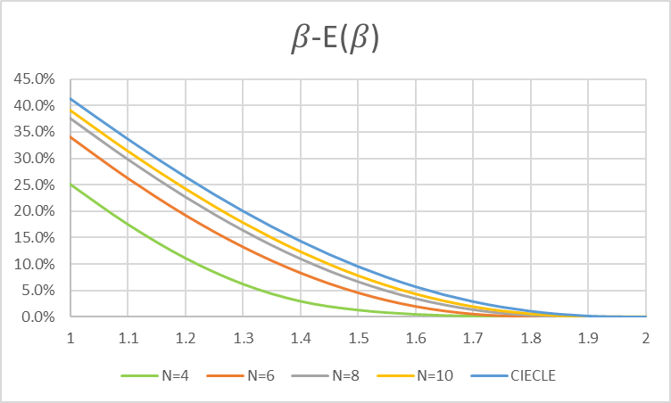

（2）分别用圆形地理子网的平均未覆盖率减去正N边形子网的平均未覆盖率，得到差值做图如下

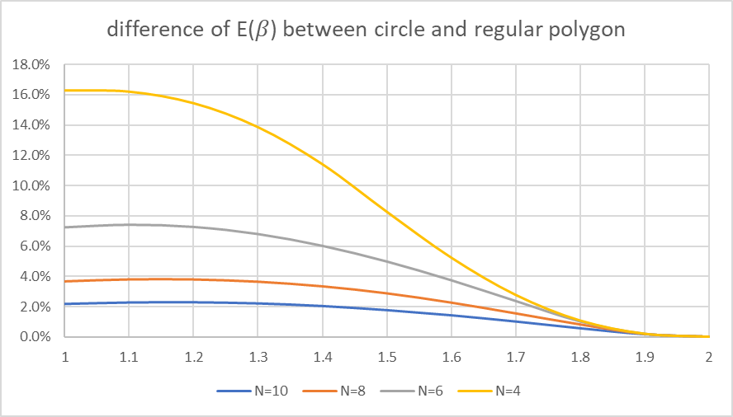

（3）对上图四条曲线进行二阶傅里叶拟合，二阶傅里叶公式如下

对于不同的边数N，拟合效果（R-square）和拟合参数不同，如下表所示

|  |  |  |  |  |  |  |  |
| --- | --- | --- | --- | --- | --- | --- | --- |
| N | R-square | a0 | a1 | b1 | a2 | b2 | w |
| 10 | 0.9996 | 0.01231 | -0.01101 | -0.00392 | -0.00151 | -0.00039 | 3.142 |
| 8 | 0.9996 | 0.02132 | -0.00657 | -0.01812 | 0.002085 | -0.00097 | 3.736 |
| 6 | 0.9999 | 0.04054 | -0.009 | -0.03598 | 0.004162 | 0.000422 | 3.896 |
| 4 | 0.9997 | 0.07941 | -0.07578 | 0.01832 | 0.008223 | 0.009565 | 2.944 |

（4）进而对上表中的六类系数进行拟合，自变量为N，得到公式如下

拟合效果（R-square）如下

|  |  |
| --- | --- |
|  | R-square |
| A0(N) | 0.9996 |
| A1(N) | 0.9985 |
| A2(N) | 0.9806 |
| B1(N) | 0.9901 |
| B2(N) | 0.9995 |
| W(N) | 0.9975 |

（5）则对于圆内接正N边形地理子网，平均未覆盖率的修正公式如下

圆内接正N边形的平均未覆盖率统计模型如下

（6）利用正12边形验证公式（37）的正确性

令N=12，带入公式（30）-（35）中，得到正十二边形的修正函数公式

则圆内接正十二边形的平均未覆盖率公式为

首先，利用matlab直接对正十二边形的平均未覆盖率进行数值仿真，之后，令带入上式计算出，两组结果对比，做图如下

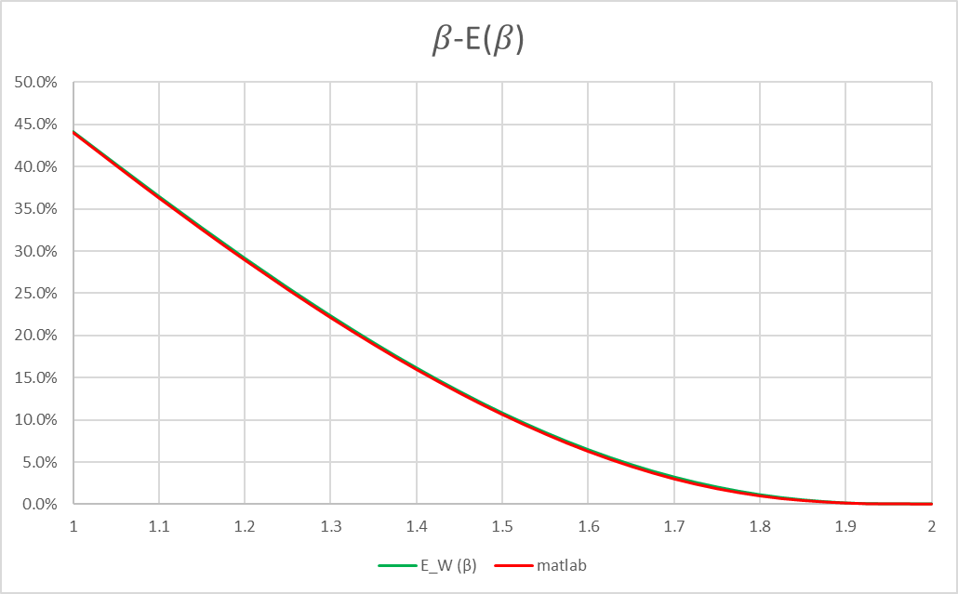

由上图可以看出，两组结果差距很小，证明了公式（37）对于正十二边形也是适用的。

**5本章小结**

本章首先针对极轨道卫星星座系统，从卫星运动过程中的卫星覆盖区域与卫星位置的函数关系出发，给出了星座系统中平均异常用户率的统计模型，该模型表明，星座系统中平均异常用户率与终端用户在地球不同区域上的密度分布、地理分区子网形状和大小、卫星覆盖面积的大小有关。

其次，在假设终端用户在地球不同区域上密度分布为均匀分布条件下，推导圆形地理分区子网具体的平均异常用户率模型函数，该模型函数表明，对于圆形地理分区子网，其平均异常用户率将唯一的由卫星覆盖半径与该子网半径的比值决定。

最后，进一步将上述的平均异常用户率模型函数推广到正N边形地理分区子网形状，给出相应的修正模型函数，模型表明，对于正N边形地理分区子网，其平均异常用户率由卫星覆盖直径与子网最长对角线的比值，以及边数N决定。

## B仿真分析

本节给出极轨道卫星星座系统平均异常用户率的仿真实验，实验基于C++语言，模拟了一个星地场景，通过统计半个轨道周期内所有未被正确卫星覆盖的用户（即通信异常用户）的数目，给出不同卫星覆盖直径与子网最长对角线比值情况下的异常用户率情况，并同前面的模型理论结果对比。具体实验参数及实验结果如下。

**1仿真场景参数说明**

1）卫星星座参数

采用近极地轨道卫星星座，轨道倾角为87度，每条轨道上有12颗卫星，一共有6条轨道，相邻轨道相位差为15度。

2）地理分区子网

将地表划分为72个地理子网区域，并且将地理子网进行编号。每个地理子网跨越的经度和纬度均为30度，具体划分方案以及地理子网编号见下图

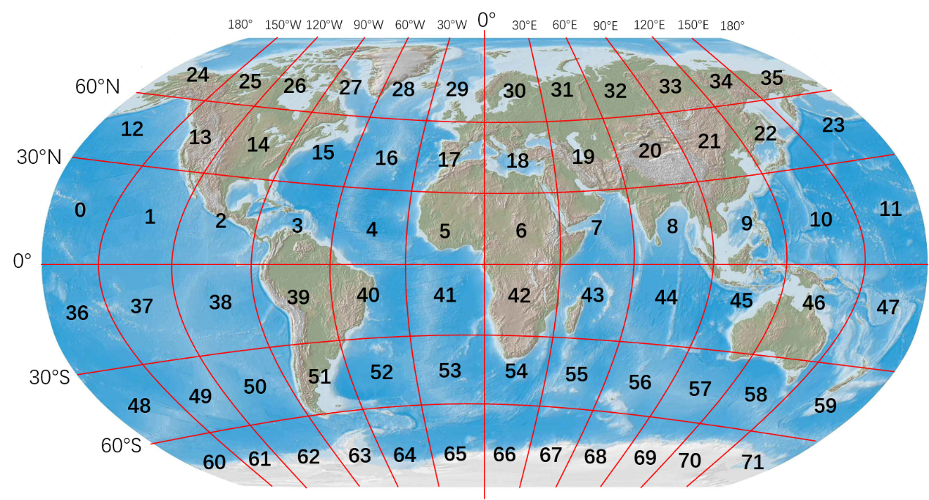

本次实验仅统计第0到11号小区的数据，对于第0到11号小区，其形状为球面等腰梯形。可近似为二维正方形，即N=4。根据前文假设，将6万地面用户均匀分布在第0到11号小区中，每个小区有5000个地面用户。

3）其他仿真参数

在场景仿真中，卫星覆盖直径与地理子网尺寸比值定义为：在墨卡托投影中，星覆盖范围的直径除以地理子网的最长对角线的值。本仿真该比值取值范围是从1.06到1.73，仿真将给出在该范围内10个不同值条件下对应的平均异常用户率。

这里，平均异常用户率定义为：对于0到11号小区，异常用户数占总用户数的比率的概率平均值，具体实验统计方法为：对于不同尺寸比值的仿真场景，计算出轨道周期T，设仿真时间单位长度为T/600，统计仿真300个单位长度之后所有异常用户值的平均值。

**2场景仿真结果分析**

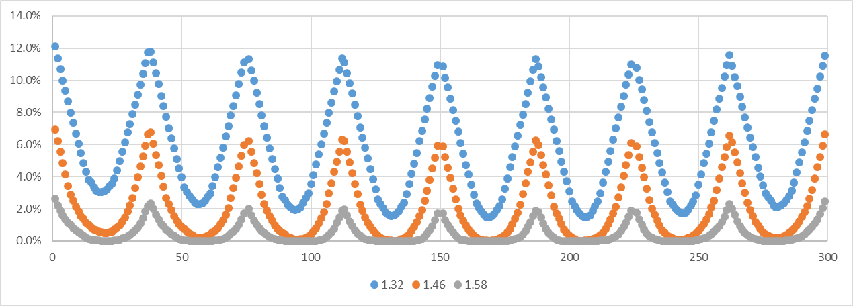

上图为随机选取的三个不同的卫星覆盖与地理子网尺寸比值的平均异常用户率随仿真时间的变化散点图，其中尺寸比值分别等于1.32，1.46和1.58。对于不同尺寸比值的仿真场景，设轨道周期为T，上图中横坐标为时间，单位为T/600，纵坐标为某时刻的异常用户率。上图说明了，在场景仿真过程中，随着时间的进行，异常用户率呈现周期性变化，证明了第三章中，对于某一个地理子网的异常用户率的推导公式，在时间平均的前提下，适用于整个卫星星座，与3.1节中的第二个前提条件相符。

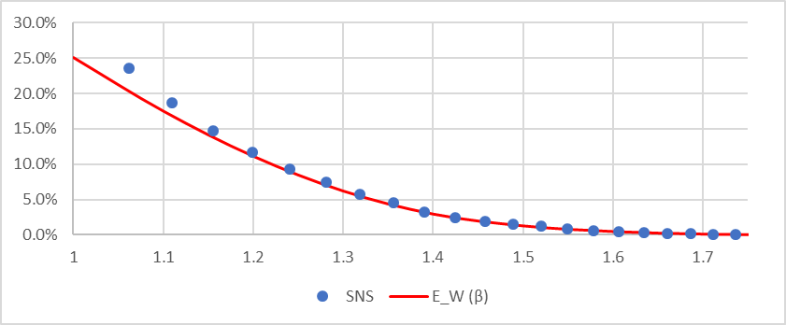

如上图所示，横坐标为卫星覆盖区域直径与地面小区最长对角线的比值，纵坐标为平均异常用户率。考虑到4.1（2）中的子网划分方式，即子网边数N为4，红色曲线为将N=4带入公式（37）得到的的曲线，蓝色点迹为场景仿真结果。

从图中可以看出，系统中的平均异常用户率均随着卫星覆盖与地理子网尺寸比值的增大而减小，且场景仿真的结果与本研究理论推导公式的数值仿真的结果相近（公式（37））。

从上图还可以看出，当卫星覆盖与地理子网尺寸比值大于1.5后，其对应的异常用户率将接近0，即此时系统中异常用户数目将很少，其对网络中的路由、用户移动性管理等带来的影响也可以忽略不计。

这里，地理子网的数目由星座中卫星数目决定，因此，我们可以通过调整星座中卫星的数目来获取不同的卫星覆盖与地理子网尺寸比值，当该比值大于1.5后，该星座组网在采用地理分区时将可以不用考虑通信异常用户对系统的影响。

# Ⅴ总结

本文首先介绍了基于地理信息的IP/LEO编址策略和该策略存在的问题，即，使用该策略时不可避免会存在异常用户，进而给出了基于地理信息编址策略的异常用户统计模型，该模型给出了平均异常用户率和卫星覆盖范围与地理子网范围尺寸比值的关系：平均异常用户率随着卫星覆盖范围与地理子网范围的尺寸比值的增大而减小，减小的速度随着尺寸比值的增大而下降。仿真实验结果显示，在近极地轨道卫星星座中，平均异常用户率随着尺寸比值的增大而减小，且仿真的结果与理论给出的模型关系曲线相近，验证了理论推导的正确性。

通过上述研究，本文完成了基于地理信息的IP/LEO编址策略中的平均异常用户率的建模，研究表明：

1）星座系统中平均异常用户率与终端用户在地球不同区域上的密度分布、地理分区子网形状和大小、卫星覆盖面积有关。

2）对于圆形地理分区子网，其平均异常用户率将唯一的由该卫星覆盖半径与子网半径的比值决定。

3）对于正N边形地理分区子网，其平均异常用户率由卫星覆盖直径与地理子网最长对角线的比值，以及地理子网的边数N决定。

4）当卫星覆盖范围与地理子网范围的比值位于1-2间时，对于圆形地理子网，平均异常用户率从41.3%下降到0，对于正方形地理子网，平均异常用户率从25.1%下降到0，对于正六边形地理子网，平均异常用户率从34.1%下降到0，对于正八边形地理子网，平均异常用户率从37.7%下降到0，对于正十边形地理子网，平均异常用户率从39.2%下降到0。可以通过调整星座中卫星的数目来获取不同的卫星覆盖与地理子网尺寸比值，当该比值大于1.5后，该星座组网在采用地理分区时将可以不用考虑通信异常用户对系统的影响。